INDICE

1. Desplegar el ejb 3
2. Desplegar los MDBs. 4

Desplegar el ejb

Comprobar que el ejb esta asociado a un cluster, seleccionando la pestaña targets

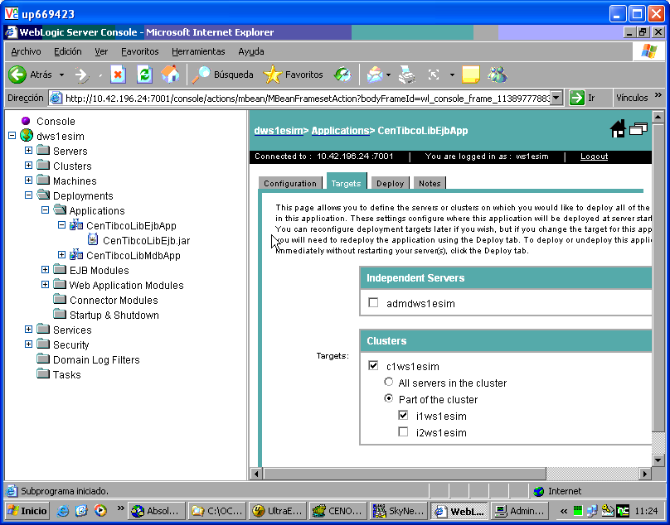

Desplegar los MDBs.

Comprobar que cada MDB tiene asociado un cluster, seleccionando la pestaña targets. Si algún mbd no lo tiene seleccionarlo, y indicárselo. 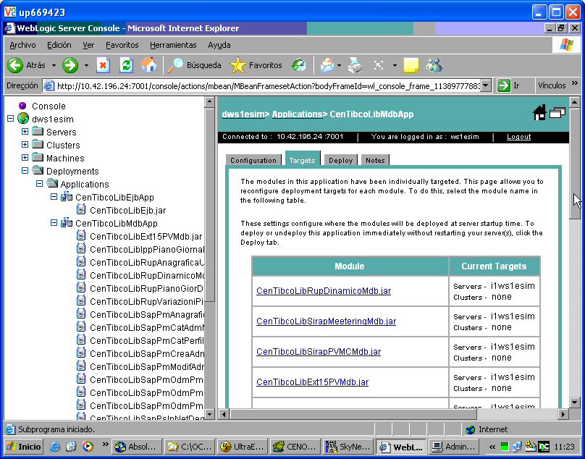

Una vez que todos los MBDs tienen su correspondiente target, ir a la pestaña deploy

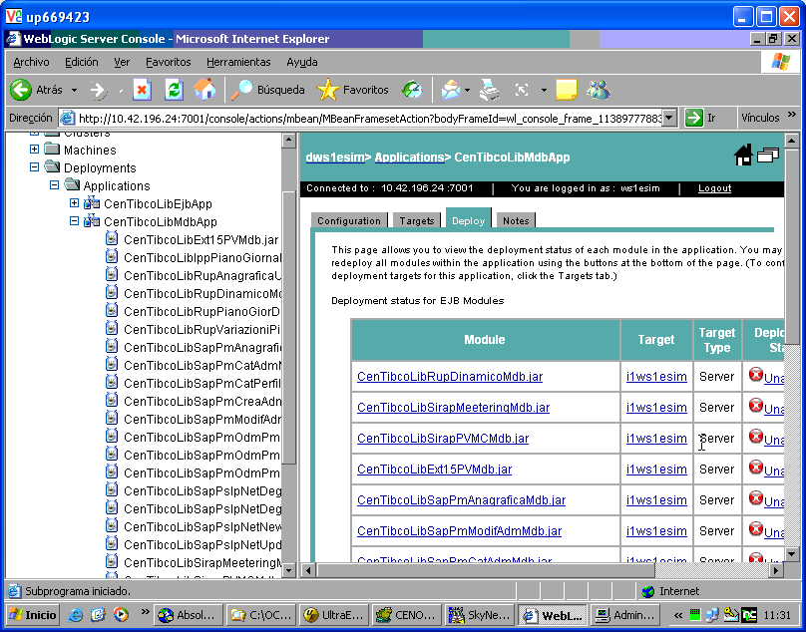

Por ultimo pulsar el boton Deploy Application. Si todo ha ido bien todos los mdbs
deberían estar Available

